Baban Gurmail, Sharon Sonku, Danny Kerssens
Dit werk is gelicentieerd onder de Creative Commons CC0 1.0 Universal-licentie.
eindverslag tijdreizigers

Inhoud
Inleiding 3
Wat is het doel van de opdracht? 3
Waarom hebben jullie gekozen voor dit concept? 3
Doelgroep: wie is de app bedoeld voor? 3
Wat is het probleem dat jullie proberen op te lossen? 3
Tijdreizigers Pingkaart 4
Uitleg van het concept (wat het is, hoe het werkt) 4
Context: waarom hebben jullie gekozen voor dit specifieke concept? 4
Kernfunctionaliteiten: wat zijn de belangrijkste functies van de app? 4
User Experience (UX): hoe hebben jullie nagedacht over de gebruikerservaring? 5
Adviesrapport 7
Toekomstige ontwikkelingen: hoe kan het idee verder groeien? 7
Wat is cruciaal voor het slagen van dit concept? 7
De rol van AI binnen de Pingkaart (op basis van het AI-rapport) 7
Conclusie AI-advies 8
Eindadvies 8
Proces 9
Teamrollen: wie heeft wat gedaan? 9
Tijdlijn: hoe is het proces verlopen? 9
Conclusie 10

Inleiding

Wat is het doel van de opdracht?
Met deze opdracht wilden we onderzoeken hoe erfgoedgemeenschappen beter zichtbaar kunnen worden. Veel culturele activiteiten en tradities gebeuren dagelijks in buurten, op pleinen of achter voordeuren, maar blijven vaak onopgemerkt. Het doel van onze opdracht is om een idee te ontwikkelen dat helpt om deze initiatieven eerder te signaleren, te begrijpen en te ondersteunen. Niet door alles meteen vast te leggen, maar door eerst te zien wat er leeft.

Waarom hebben jullie gekozen voor dit concept?
Tijdens het onderzoek merkten we dat erfgoed vaak pas in beeld komt als het al groot, officieel of bijna verdwenen is. Dat vonden we zonde. Juist de kleine, beginnende of informele initiatieven zijn waardevol, maar moeilijk te vinden.
Daarom hebben we gekozen voor het concept van de Pingkaart: een licht, laagdrempelig systeem dat signalen opvangt. Een ping is geen oordeel, maar een hint: “hier gebeurt misschien iets cultureels”. Dat past bij hoe erfgoed in het echte leven ontstaat — langzaam, verspreid en vaak onverwacht.

Doelgroep: wie is de app bedoeld voor?
De app is in de eerste plaats bedoeld voor erfgoedprofessionals, zoals medewerkers van gemeenten, erfgoedinstellingen en culturele organisaties. Zij gebruiken het dashboard en de kaart om overzicht te krijgen en om gericht contact te leggen.
Tegelijk is de app ook toegankelijk voor bewoners en erfgoedgemeenschappen zelf. Iedereen kan eenvoudig een melding doen, zonder ingewikkelde formulieren of voorkennis. Zo wordt het systeem samen opgebouwd.

Wat is het probleem dat jullie proberen op te lossen?
Veel erfgoedgemeenschappen zijn onzichtbaar. Niet omdat ze er niet zijn, maar omdat er geen simpele manier is om ze te vinden of te melden. Professionals werken vaak reactief, met losse signalen en weinig overzicht. Hierdoor worden kansen gemist en krijgen sommige groepen te laat of helemaal geen ondersteuning.
Met de Pingkaart proberen we dit probleem op te lossen door losse signalen te bundelen, patronen zichtbaar te maken en ruimte te geven aan twijfel en groei. Zo ontstaat er een kaart die niet alleen laat zien wat er al is, maar ook wat aan het ontstaan is.

Tijdreizigers Pingkaart

Uitleg van het concept (wat het is, hoe het werkt)
De Tijdreizigers Pingkaart is een interactieve kaart die laat zien waar erfgoedactiviteit afpeelt. Het systeem werkt met pings: kleine signalen die aangeven dat er op een bepaalde plek iets cultureels gebeurt.
Deze signalen komen uit meldingen van bewoners of erfgoedgemeenschappen. Elke melding wordt kort samengevat en verschijnt als een ping in het dashboard. Wanneer meerdere signalen met elkaar samenhangen, bijvoorbeeld op dezelfde locatie, rond hetzelfde thema of met dezelfde groep mensen, wordt dit zichtbaar als één duidelijke ping op de kaart.
Zo ontstaat er geen harde registratie, maar een levend overzicht van erfgoed in beweging.

Context: waarom hebben jullie gekozen voor dit specifieke concept?
We hebben gekozen voor dit concept omdat erfgoed niet stil staat. Tradities veranderen, nieuwe groepen ontstaan en oude gebruiken krijgen een andere vorm. Toch wordt erfgoed vaak vastgelegd alsof het iets statisch is.
De naam Tijdreizigers verwijst naar dat idee: we kijken niet alleen naar het verleden, maar ook naar wat nu gebeurt en wat mogelijk toekomstig erfgoed wordt. Met pings kunnen professionals als het ware “mee reizen” door de tijd en zien waar nieuwe verhalen beginnen, zonder meteen alles vast te zetten.

Kernfunctionaliteiten: wat zijn de belangrijkste functies van de app?
De app bestaat uit een aantal duidelijke en overzichtelijke functies:
- Ping-meldingen
Korte signalen over erfgoedactiviteiten.
- Kaart met markers
  - Geel: actieve pings (mogelijk erfgoed, nog in ontwikkeling)
  - Groen: bevestigde erfgoedgemeenschappen
- Ping-details
Informatie over locatie, thema, betrokken groepen, sterkte en recentheid.
- Conceptprofielen
Wanneer meerdere pings samenkomen, maakt het systeem automatisch een profiel aan dat verder aangevuld kan worden.
- Dashboard voor professionals
Overzicht van trends, verwerkingsstatus en specifieke behoeftes zoals ruimte, materialen of subsidie.

definitieve versie van de prototype

Aanpassingen prototype aan de hand van interviews.

Visualisatie: Plaats een aantal schermafbeeldingen of uitleg over het ontwerp.

In dit deel wordt uitgelegd hoe het ontwerp in elkaar steekt. Onderstaand is het scherm te zien wat de burgers zien, wanneer ze de app openen. In dit scherm kan men een melding maken over een bepaalde erfgoedgemeenschap of activiteit. Uiteraard kan de gebruiker de locatie toevoegen, wanneer dit van toepassing is. Daarnaast proberen wij via de app er achter te komen om wat voor thema of traditie het gaat. Dit is nodig, zodat de specialisten door middel van filters gerichter kunnen zoeken (hierover later meer). Daarnaast vragen wij de betrokkenheid tot de erfgoedgemeenschap. De reden hiervoor is dat het bijvoorbeeld interessanter is wanneer deze persoon zelf tot de groep behoord. Als dit allemaal is ingevuld druk je op de groene button met verstuur ping!

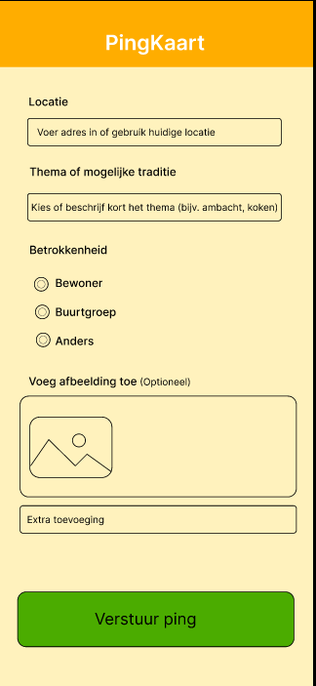

Het volgende scherm wat men ziet wanneer de melding is gedaan is het onderstaande scherm. That’s it voor de personen die een melding maken. Vanaf de volgende afbeelding zien we het dashboard van de erfgoedspecialisten.



Zoals vermeld is dit het dashboard voor de erfgoedspecialisten. Links staan de matches van meldingen die hoogstwaarschijnlijk met elkaar te maken hebben. Rechts van het gele blok zijn de recente meldingen te zien (op chronologische volgorde).

Boven de kaart kan er worden gezocht met filters op thema of provincie, wat het gericht zoeken makkelijker maakt. Rechtsonder in de kaart is het totaal te staan. Daarnaast is er nog een zoekbalk waarin kan worden gezocht op trefwoorden.

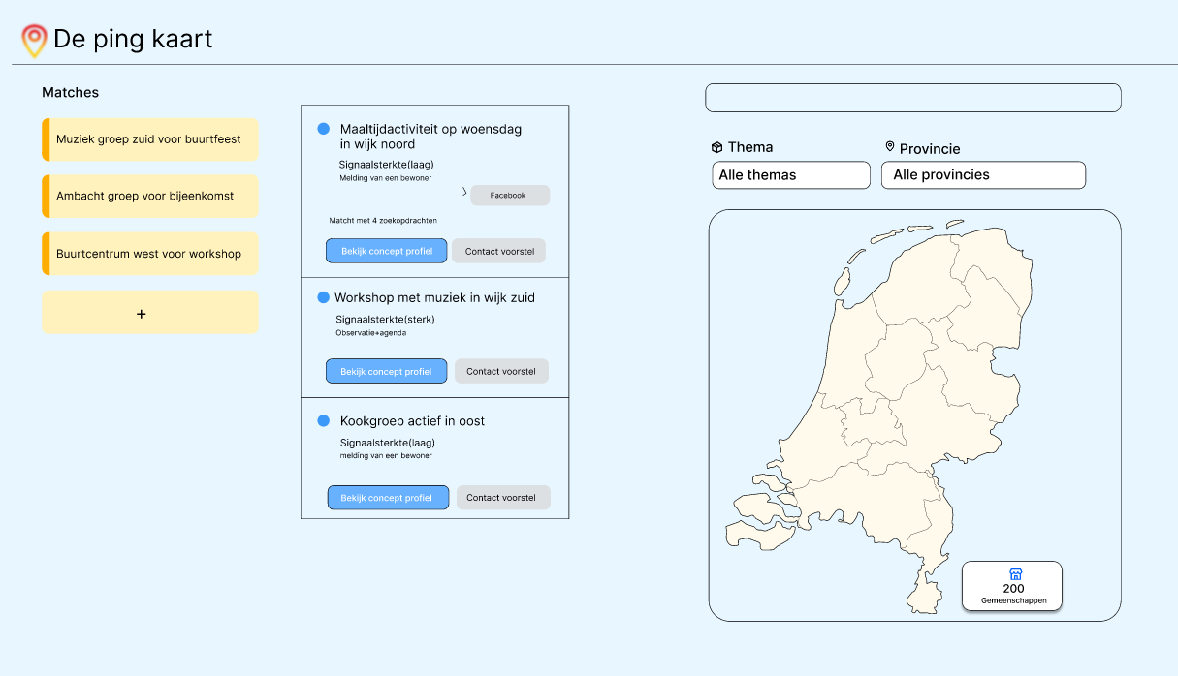

Het volgende scherm toont wat er gebeurd als er per provincie wordt gezocht. De afbeelding daarna is te zien wat er gebeurd als je in dit voorbeeld op Drenthe klikt.
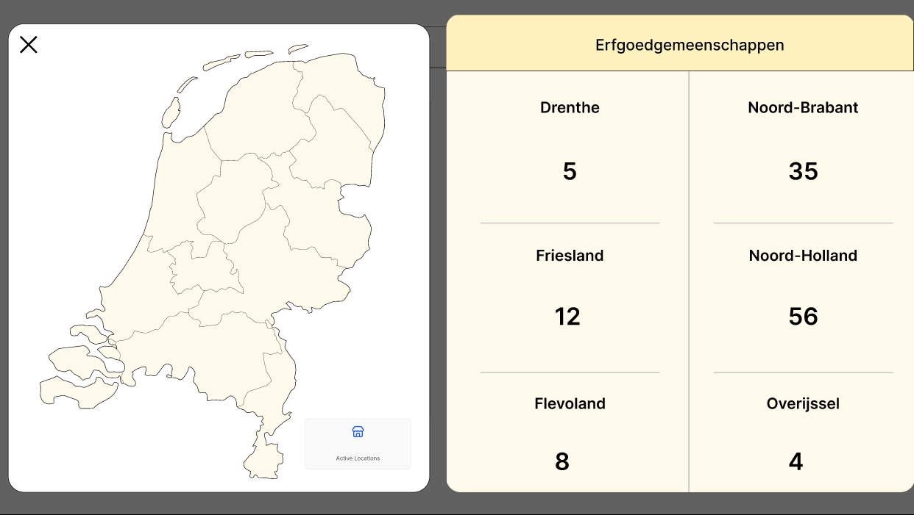

Er volgt een lijst van alle erfgoedgemeenschappen in de gekozen provincie.

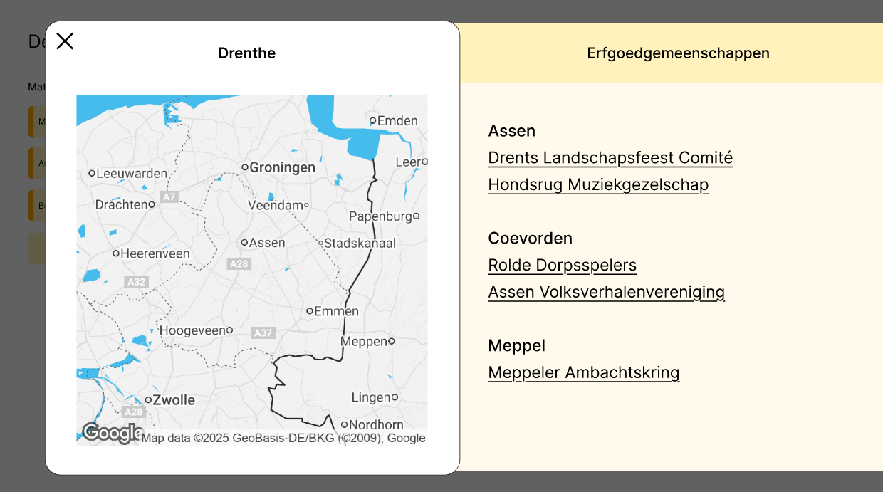

Vervolgens komen de details van de gemeenschap omhoog als je er op klikt. In dit geval is er geklikt op ‘’Hondsrug muziekgezelschap’’. Dit geeft een overzicht van de meldingen en de contact gegevens van de erfgoedgemeenschap. Rechtsboven is de laatste button die toegelicht wordt.

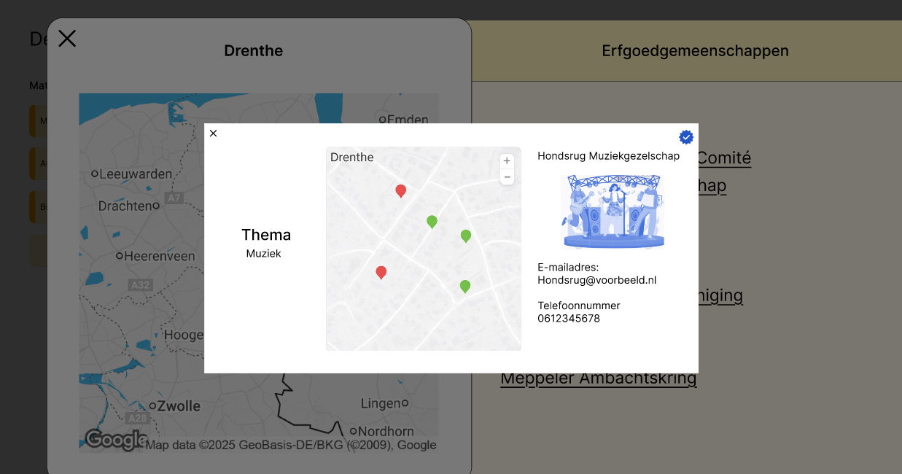

Dit is het laatste scherm waar naartoe genavigeerd kan worden. Te zien zijn alle meldingen en alle andere pings van dezelfde groep.

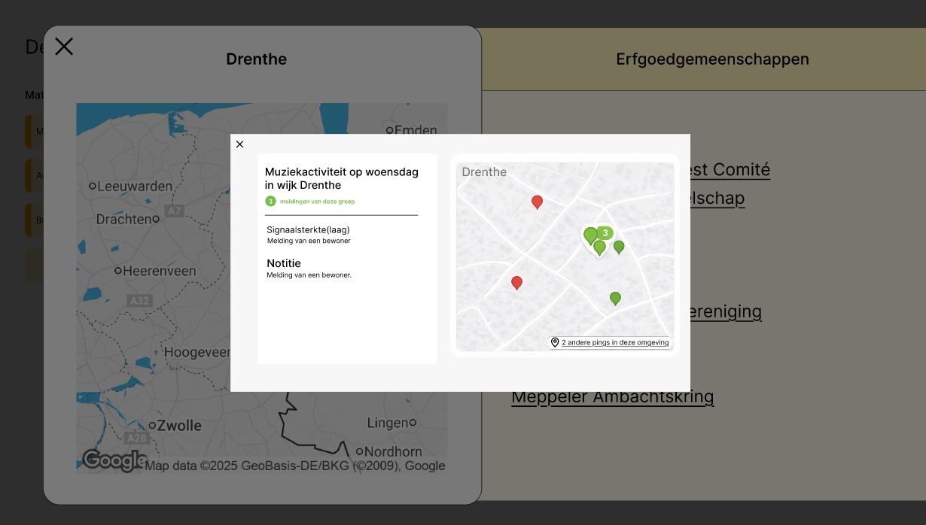

Governance: Beschrijving hoe het beheer zit.

User Experience (UX): hoe hebben jullie nagedacht over de gebruikerservaring?
Bij het ontwerpen van de gebruikerservaring hebben we bewust gekozen voor eenvoud en laagdrempeligheid. De app moet snel te begrijpen zijn, ook voor mensen zonder erfgoedkennis.
Om dit te testen hebben we geen uitgebreide gebruikerstesten opgezet, maar juist een informele aanpak gekozen. We hebben vrienden gevraagd om door het prototype te klikken zonder uitleg. Door te observeren waar zij vastliepen, wat ze intuïtief begrepen en welke functies logisch aanvoelden, kregen we waardevolle inzichten.
Deze manier van testen hielp ons om de app menselijk en toegankelijk te houden. Als iemand zonder voorkennis ermee uit de voeten kan, dan zit je volgens ons op de goede weg.

Adviesrapport

Toekomstige ontwikkelingen: hoe kan het idee verder groeien?
De Tijdreizigers Pingkaart is opgezet als een flexibel en groeiend systeem. In de toekomst kan het concept op verschillende manieren verder worden ontwikkeld:
- Slimmere pings
Door meer data over tijd te verzamelen, kan het systeem beter onderscheid maken tussen een eenmalige activiteit en een terugkerende traditie.
- Uitbreiding van meldvormen
Denk aan audioverhalen, korte interviews of collectieve meldingen vanuit een gemeenschap zelf.
- Regionale en landelijke koppelingen
De Pingkaart kan worden verbonden aan bestaande erfgoednetwerken, zolang dit zorgvuldig en transparant gebeurt.

Wat is cruciaal voor het slagen van dit concept?
Het succes van de Pingkaart hangt niet af van technologie alleen, maar vooral van vertrouwen, zorgvuldigheid en menselijke betrokkenheid.
Cruciale punten zijn:
- Laagdrempeligheid voor bewoners en gemeenschappen
- Transparantie over wat er met meldingen gebeurt
- Menselijke controle bij interpretatie en opvolging
- Geen automatische labels of oordelen
- Respect voor privacy en eigenaarschap van verhalen
De Pingkaart moet aanvoelen als een uitnodiging, niet als een meetinstrument.

De rol van AI binnen de Pingkaart (op basis van het AI-rapport)
Uit het AI-onderzoek blijkt duidelijk dat AI niet geschikt is voor het actief zoeken en verzamelen van erfgoedactiviteiten. Erfgoed is contextueel, gevoelig en vaak impliciet. AI mist het cultureel begrip om dit zelfstandig te herkennen.
AI kan alleen verantwoord worden ingezet als dit gebeurt op de manier die in het rapport is beschreven:
Wat AI níet moet doen
- Zelfstandig sociale media doorzoeken
- Automatisch bepalen wat erfgoed is
- Data verzamelen zonder toestemming
- Externe tools of buitenlandse platforms gebruiken voor overheidsdoeleinden
Dit is juridisch en ethisch onwenselijk, zeker vanuit een publieke organisatie.

Wat AI wél kan doen (onder voorwaarden)
AI kan ondersteunend zijn wanneer er al een bestaande, gecontroleerde basis is:
- Werken met een bestaande lijst of database van erkende erfgoedgemeenschappen
- Patronen herkennen in thema’s, termen en beschrijvingen
- Vergelijkbare of gerelateerde groepen voorstellen
- Werken met Retrieval Augmented Generation (RAG)
Belangrijk hierbij is:
- AI-resultaten worden altijd door mensen gecontroleerd
- AI ondersteunt, maar vervangt geen expertise
- Het model wordt idealiter intern gehost en niet afhankelijk van externe partijen

Conclusie AI-advies
AI kan een hulpmiddel zijn, maar nooit het startpunt. De Pingkaart werkt juist omdat het begint bij menselijke signalen: meldingen, observaties en contact. Pas daarna kan AI helpen om overzicht te creëren en niet om erfgoed te definiëren.

Eindadvies
Begin klein, mensgericht en voorzichtig. Bouw eerst vertrouwen op met de Pingkaart zoals die nu is. Test, leer en verbeter samen met professionals en gemeenschappen. Pas wanneer er voldoende structuur, data en ethische kaders zijn, kan AI een aanvullende rol spelen.

Proces

Teamrollen: wie heeft wat gedaan?
We hebben dit project volledig als groep uitgevoerd. Het concept en de inhoud zijn samen bedacht, uitgewerkt en steeds verder aangescherpt. Ideeën werden continu met elkaar besproken en aangepast, zodat iedereen betrokken bleef bij de richting en keuzes die werden gemaakt. Ook het onderzoek en de reflectie zijn gezamenlijk gedaan: inzichten werden gedeeld binnen de groep en direct verwerkt in het concept.
De visuele ontwerpen en interfaces zijn gemaakt door Sharon. Haar designs maakten het idee concreet en vormden steeds het uitgangspunt voor gesprekken binnen de groep. Op basis van deze ontwerpen konden we gerichter feedback ophalen en het concept verder doorontwikkelen. Het verwerken van feedback en het doorvoeren van iteraties was een gezamenlijke verantwoordelijkheid. Iedereen dacht mee over verbeteringen en werkte mee aan het verfijnen van zowel het concept als de uitwerking.

Tijdlijn: hoe is het proces verlopen?
Het proces verliep in duidelijke stappen, waarbij we steeds heen en weer gingen tussen idee, ontwerp en feedback.
- Brainstormfase
We begonnen met brainstormen over mogelijke oplossingen voor het probleem. In deze fase hebben we drie verschillende richtingen verkend.
- Keuze van het concept
Van de drie ideeën hebben we gezamenlijk één concept gekozen dat het beste aansloot bij de opdracht en onze visie: de Pingkaart.
- Uitwerken van de werking
Daarna zijn we gaan nadenken over hoe het concept precies zou werken: wat is een ping, wie kan melden, wat ziet een professional en hoe komt alles samen op de kaart.
- Ontwerpfase
Op basis van deze ideeën zijn de eerste designs gemaakt. Deze waren nog niet definitief, maar bedoeld om het concept tastbaar te maken.
- Feedback & iteraties
Na elke feedbacksessie hebben we het concept en de designs aangepast en verbeterd. Dit proces herhaalde zich meerdere keren, waardoor het idee steeds concreter en sterker werd.

Conclusie
Dit project draaide om het zichtbaar maken van erfgoed dat vaak onzichtbaar blijft. Met de Tijdreizigers Pingkaart hebben we een concept ontwikkeld dat laat zien waar erfgoed ontstaat, groeit en verandert. Door te werken met pings in plaats van vaste registraties, ontstaat er een flexibel systeem dat ruimte laat voor twijfel, ontwikkeling en menselijk contact. De Pingkaart biedt erfgoedprofessionals overzicht en handvatten, terwijl bewoners en gemeenschappen op een laagdrempelige manier signalen kunnen delen. Het project laat zien dat erfgoed niet alleen iets uit het verleden is, maar ook iets dat nu gebeurt.
Tijdens dit project hebben we geleerd hoe belangrijk het is om niet meteen oplossingen dicht te timmeren. Door eerst te observeren, te testen en feedback te verzamelen, werd het concept steeds sterker. We leerden dat eenvoud vaak krachtiger is dan complexiteit, en dat technologie alleen werkt als deze de mens ondersteunt in plaats van vervangt. Ook hebben we beter leren samenwerken: door werk te verdelen, elkaars werk kritisch te bekijken en open te staan voor feedback, ontstond een gezamenlijk gedragen eindresultaat.
De volgende stap zou zijn om het concept verder te testen in de praktijk. Dit kan door de Pingkaart te pilotten binnen één gemeente of wijk, samen met erfgoedprofessionals en lokale gemeenschappen. Op basis van echte gebruikerservaringen kan het systeem verder worden aangescherpt. Daarnaast kan onderzocht worden hoe AI op een verantwoorde manier ondersteunend kan zijn, zonder de menselijke controle los te laten. Uiteindelijk kan de Tijdreizigers Pingkaart uitgroeien tot een duurzaam hulpmiddel dat erfgoed helpt om op tijd gezien en ondersteund te worden.

